200 Jahre Cannstatter Volksfest -
Vom Landwirtschaftsfest zum Volksvergnügen

Was heute Event mit Partycharakter ist, begann 1818 als ein landwirtschaftliches Fest zur Ermutigung der Bauernschaft. Als nach einer schlimmen Hungersnot in Württemberg 1817 wieder die erste Ernte eingebracht werden konnte, stiftete der junge König Wilhelm I. als Leistungsschau für die landwirtschaftliche Leistungsfähigkeit im Jahr 1818 ein großes Fest.
Zur gleichen Zeit wurde mit einer landwirtschaftlichen Unterrichtsanstalt der Grundstein für die heutige Universität Hohenheim gelegt.
Was aus der wirtschaftlichen Not der Krisenjahre 1816/17 hervorgegangen war, ist heute Grundlage moderner Landwirtschaft.

Der Brauchtumsexperte Wulf Wager ist Autor von Büchern und landeskundlichen Zeitschriften. Als bekennender Schwabe befasst er sich mit traditionellen Festen und Bräuchen im Ländle, er ist im Vorstand des Volksfestvereins und er organisiert und moderiert den jährlichen Volksfestumzug zur Eröffnung des Cannstatter Volksfests.

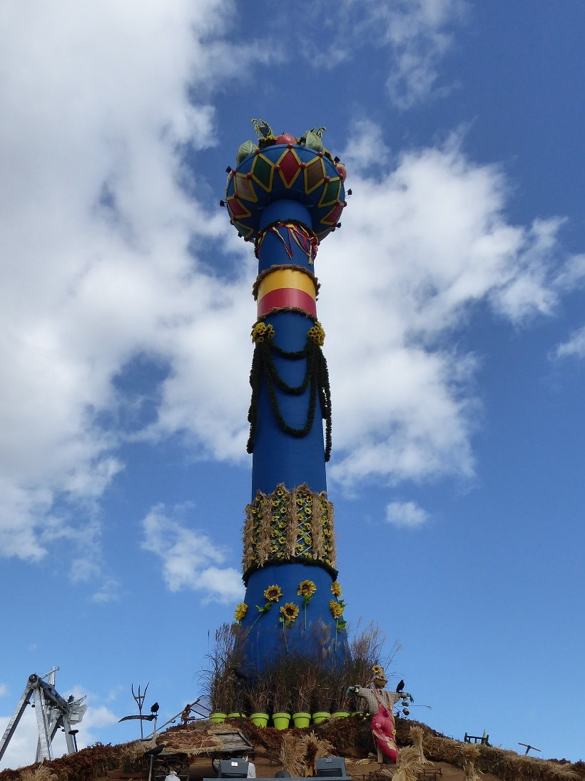
Die Fruchtsäule ist das Wahrzeichen des Cannstatter Volksfestes

